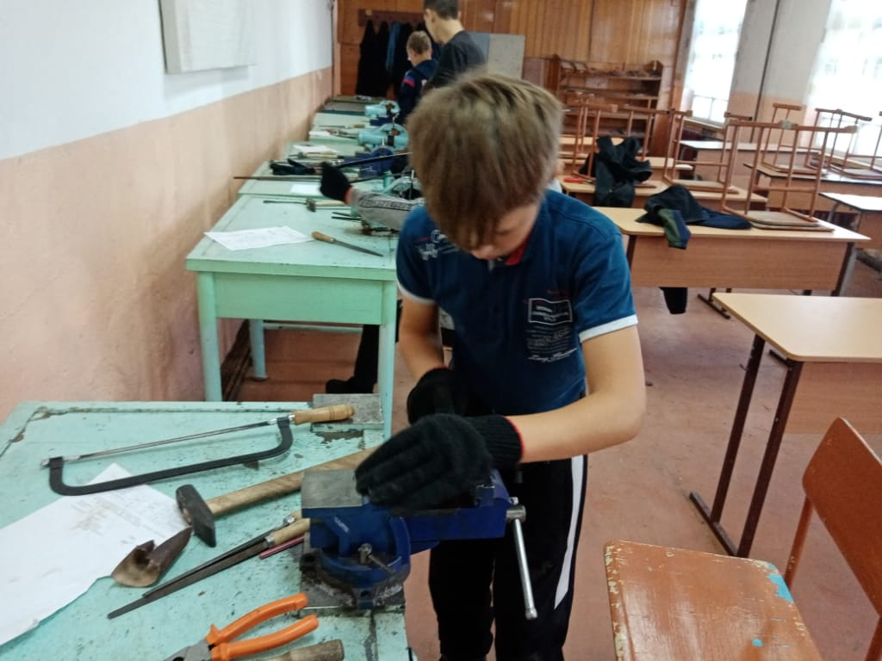
В сентябре этого года в КГБПОУ «Ужурском многопрофильном техникуме» прошла первая Осенняя интенсивная школа профессионального мастерства под названием «Компас».
Участниками данной школы стали призеры и победители районных соревнований профмастерства в рамках сетевой дополнительной общеразвивающей программы «Профлайфхак»
по пяти компетенциям: «Эксплуатация сельскохозяйственных машин», «Сварочные технологии», «Поварское дело» и для лиц с ограниченными возможностями «Изготовители пищевых полуфабрикатов», «Слесарное дело».
На протяжении нескольких дней ребята были погружены в атмосферу плодотворной работы.
С утра до вечера ребята занимались со своими наставниками, мастерами производственного обучения в лабораториях и только вечером могли расслабиться, и принять участие в игровых, развлекательных программах. Время пролетело незаметно и в последний день интенсивной школы ребятам вновь предстояло сразиться в финальных отборочных состязаниях на право участвовать в региональном чемпионате профессионального мастерства по стандартам WorldSkills категория «Юниор».
Чемпионат WorldSkills — это одно из крупнейших событий года в сфере образования и подготовки кадров. Который требует тщательной подготовки, в связи, с чем на него отправятся лучшие из лучших наших ребят. В этом году защищать честь Ужурского района в возрастной категории «Юниор» отправятся:
Весной 2022 года на Региональный чемпионат профессионального мастерства среди людей с инвалидностью и ограниченными возможностями здоровья «Абилимпикс» в категории «Юниор» от Ужурского района поедут:
Компетенция: «Изготовители пищевых полуфабрикатов» Коряпкина Полина и Бондал Софья – «Крутоярская СОШ».
Компетенция: «Слесарное дело» Хасанов Никита – «Крутоярская СОШ».
В период с октября по декабрь 2021 года ребята встретятся со своими соперниками на первых состязаниях. Уже началась активная индивидуальная подготовка участников к региональному чемпионату.
А мы в свою очередь желаем всем наставникам и их юным профессионалам сил, терпения и, конечно же, успеха в предстоящем нелегком деле!

